Câu 1: [0D2-3.13-3] Tìm giá trị lớn nhất và nhỏ nhất của hàm số
Lời giải
TXĐ:
Đặt Khi đó và
Khi đó hàm số trở thành
Bảng biến thiên
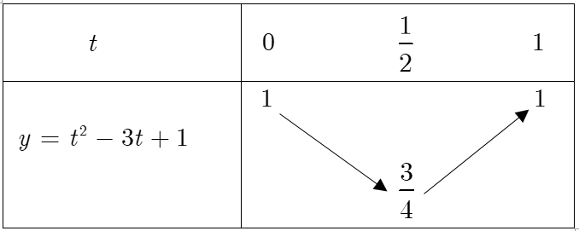
Vậy:
Giá trị lớn nhất của hàm số bằng khi hoặc hoặc
Giá trị nhỏ nhất của hàm số bằng khi hay
Câu 2: [0D2-3.13-3] (HK1 - K10 - Strong - Năm 2021 – 2022) Cho Parabol và đường thẳng . Tính tổng các giá trị của tham số để đường thẳng cắt Parabol tại hai điểm phân biệt sao cho diện tích tam giác bằng với điểm ?
A. . B. . C. . D. .
Lời giải
Chọn B
Xét phương trình tìm hoành độ giao điểm của và :
Để đường thẳng cắt Parabol tại hai điểm phân biệt thì .
Gọi và . Ta thấy điểm và điểm nằm trên đường thẳng và đoạn thẳng . Suy ra: .

